Вручены Орденские знаки «За заслуги в маркетинге» 2016
12 декабря 2016 года в ресторане «Жан-Жак» (Москва, Ленинский пр-т 4) Гильдия Маркетологов в пятый раз вручила Орденские знаки «За заслуги в маркетинге». Кавалерами орденских знаков в 2016 году стали:
- Абаев Алан – за вклад в развитие маркетингового образования
- Демидов Александр – за вклад в развитие маркетинговых исследований
- Есипова Ирина – за вклад в развитие маркетинговых коммуникаций
- Балакирев Сергей – за вклад в популяризацию маркетинга
- Мешалкин Валерий (академик) – за выдающийся вклад в развитие маркетинга в России; к 75-летию и 50-летию профессиональной деятельности

В Церемонии награждения приняли участие 45 членов НП «Гильдия Маркетологов». Пока гости собирались, дуэт гитаристов, ангажированный председателем комитета по Культуре Ириной Денисовой, создавал атмосферу приближающегося праздника.
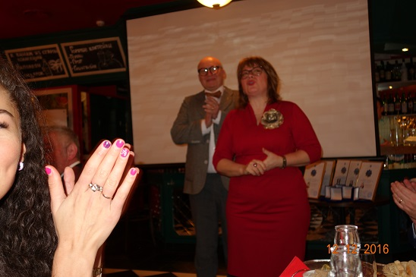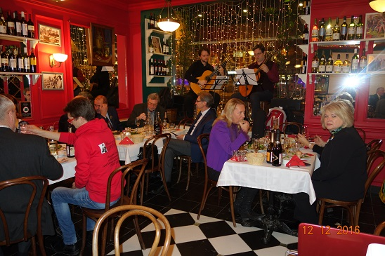
Перед началом Церемонии по сложившейся традиции президент Гильдии Игорь Березин сделал короткий доклад об экономических итогах 2016 года и перспективах на 2017 год. Вероятность реализации в наступающем году умеренно-оптимистического сценария развития экономических процессов была оценена как «достаточно высокая».
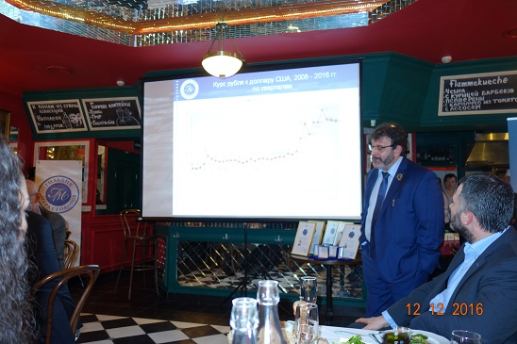
Представитель постоянного партнера Церемонии («Полугар», винокурня Родионовых) член Гильдии Руслан Брагин рассказал об истории создания винокурни и воссоздания традиционных российских напитков по оригинальной рецептуре XIX века. А также – о новинках, которые вышли на рынок за последние месяцы. Позднее состоялась дегустация этих напитков.
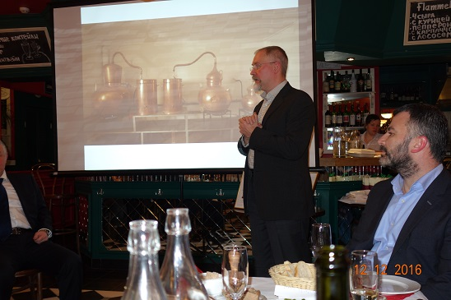

Постоянный ведущий Церемонии награждения, председатель комитета по Наградам и званиям Николас Коро вместе с членом Гильдии Сергеем Павловым представили только что вышедшую в издательстве «Эксмо» книгу «Маркетинг Дракулы», которую они написали вместе с безвременно ушедшим в 2015 году Игорем Козуля.
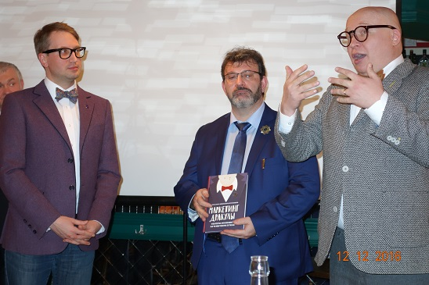

Председатель PR-Комитета Дмитрий Иванюшин напомнил собравшимся историю возникновения награды, процедуру выдвижения номинантов и избрания победителей, имена Кавалеров Орденского знака прошлых лет.
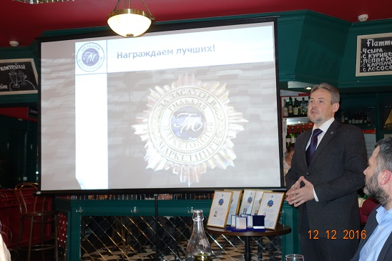

Почетный член Гильдии Маркетологов, Кавалер Орденского знака «За заслуги в маркетинге», д.э.н. профессор Дмитрий Шевченко вручает Орденский знак своему преемнику на посту заведующего кафедрой «Рекламы и маркетинга» РГГУ д.э.н. Алану Абаеву.
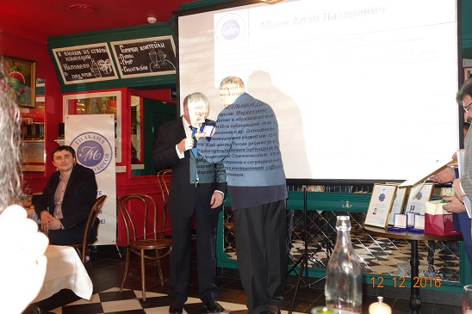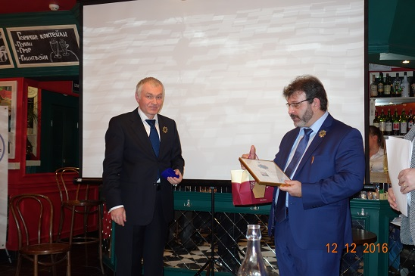

Президент Гильдии Игорь Березин вручает Орденский знак генеральному директору исследовательской компании «ГфК-Русь» Александру Демидову.
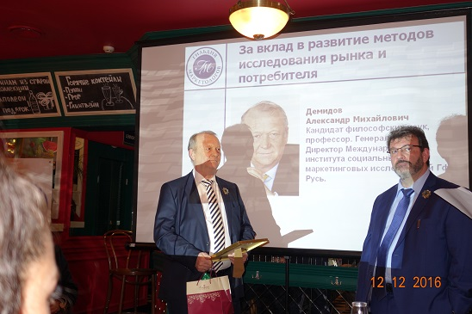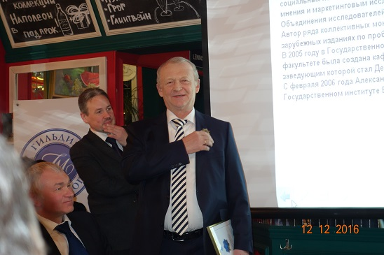

Награду получает член Совета Гильдии координатор цеха PR&Event Ирина Есипова.
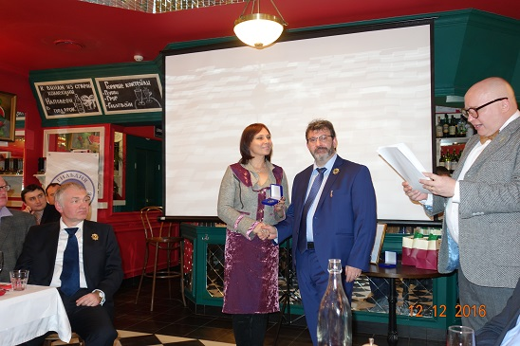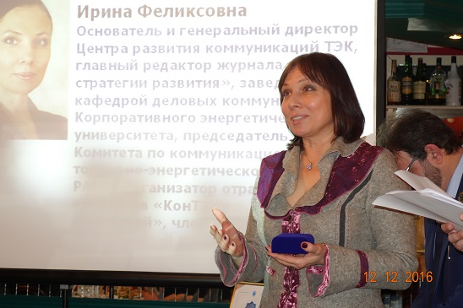

Сергей Балакирев – самый молодой Кавалер Орденского знака «За заслуги в маркетинге», первый из Уральского региона, координатор клуба Гильдии в Екатеринбурге.
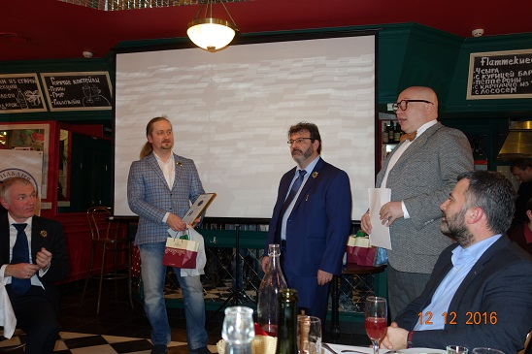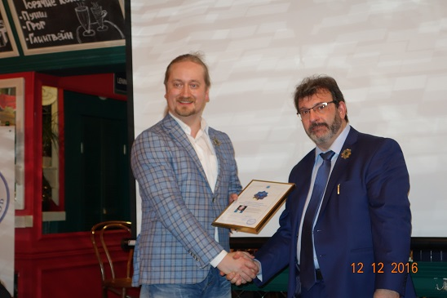

К многочисленным наградам академика Валерия Мешалкина добавилось признание со стороны профессионального сообщества маркетологов. В своей зажигательной речи академик провел краткий, но емкий экскурс в историю российской науки от Дмитрия Ивановича Менделеева до наших дней.
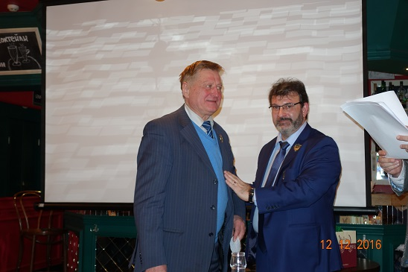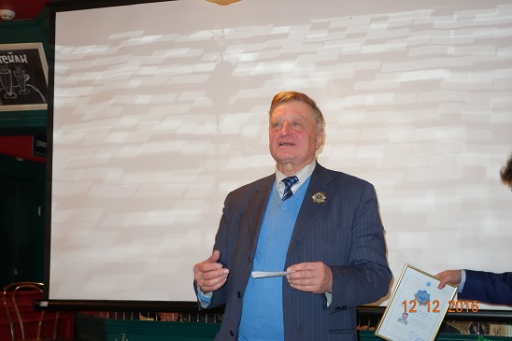

Орденоносцы 2016 года
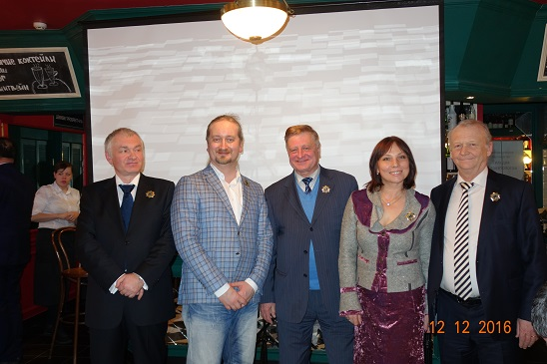

Кавалеры Орденского знака «За заслуги в маркетинге», присутствовавшие на Церемонии награждения 2016 года.
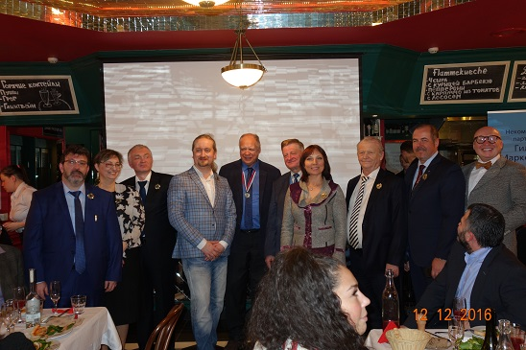

Церемония прошла в теплой, не взирая на московский 15 градусный мороз, дружеской атмосфере французского кафе «Жан-Жак», где изысканные блюда французской кухни удачно сочетались с традиционным российским морсом и другими согревающими напитками.
ГИЛЬДИЯ МАРКЕТОЛОГОВ поздравляет Кавалеров Орденского знака с заслуженными наградами, а всех остальных – с наступающим Новым Годом, Рождеством и другими традиционными праздниками! Здоровья и Удачи ВАМ в Новом году!

